Агрессивный ребенок. Что делать?
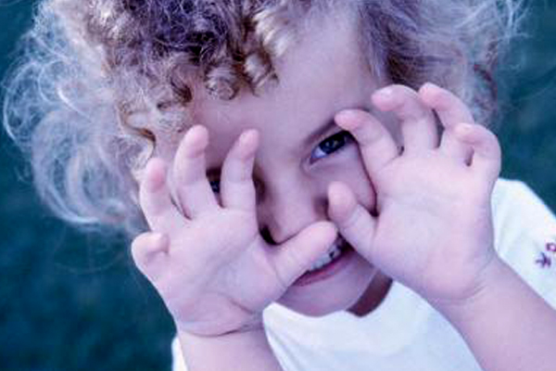
Ваш ребенок капризничает, злится, кричит, бросается на вас с кулаками? Не торопись ругать и наказывать! Психологи говорят, так дети реагируют на недостаток внимания, на глубокую внутреннюю проблему. Маленький ребенок еще не способен к самоанализу, он не в состоянии понять, что его беспокоит. Он может только реагировать. Постарайтесь показать, что Вы на его стороне - обнимите его, прижмите к себе. Постепенно он успокоится, придет в себя. Со временем ему будет требоваться все меньше времени, чтобы угомониться.
Кроме того, такие объятия выполняют несколько важных функций: для ребенка это означает, что вы способны выдержать его агрессию, а, следовательно, его агрессия может быть сдержана и он не разрушит то, что любит; ребенок постепенно усваивает сдерживающую способность и может сделать ее внутренней и таким образом контролировать свою агрессию сам.
Позже, когда он успокоится, вы можете поговорить с ним о его чувствах. Но, ни в коем случае не стоит читать нравоучения при таком разговоре, просто дайте понять, что готовы его выслушать, когда ему плохо.
Уважайте личность в вашем ребенке, считайтесь с его мнением, воспринимайте всерьез его чувства. Предоставляйте ребенку достаточную свободу и независимость, за которую ребенок будет сам нести ответственность. В тоже время покажите ему, что в случае необходимости, если он сам попросит, готовы дать совет или оказать помощь. У ребенка должна быть своя территория, своя какая-то сторона жизнь, вход на которую взрослым позволен только с его согласия. Даже трехлетнему ребенку необходимо личное пространство.
В борьбе с агрессией.
1. Сказкотерапия. Активно применяется на студиях «Театр», входит в плановые занятия по развитию речи в средней группе. Ребенку, проявляющему агрессивность, предоставляется возможность самому сочинить сказку с собственным участием. Используя картинки, вырезанные из журналов, или фотографии самого ребенка, создается ситуации, в которых ребенок ведет себя достойно и заслуживает похвалу. Занятия проводится в период, когда дети спокойны, не возбуждены – после тихих игр, после приема пищи. Когда у ребенка эмоциональный кризис, успокоить его нелегко.
2. Ролевые игры. В них ребенок проигрывает свою агрессию, преодолевает ее, учится испытывать жалость, сострадание. Дети представляют, что они гладят птичку, собаку. Воспитатель или родитель рассказывает, какая она маленькая, беззащитная. Или превращается в злого и сердитого короля топает ногой, корчит гримасы. Потом король рисует солнышко, слушает приятную музыку и становиться добрым.
3. Релаксирующуя гимнастика по системе Э.Джекобсона. Дети вместе с педагогом выполняют растягивающие упражнения, упражнения на расслабления и напряжение разных мышц, дыхательную гимнастику. Упражнения помогают детям почувствовать уверенность в себе, избавиться от напряжения, преодолеть страх и тревожность. Релаксирующей гимнастикой завершаются занятия по физкультуре. Ее элементы присутствуют в утренней зарядке.
4. Арт-терапия. Дети передают свое эмоциональное состояние при помощи кисти и красок, избавляются от агрессии. Педагог может подсказать, как сделать рисунок из темного и мрачного – веселым и светлым, какие цвета добавить. Арт-терапевтические занятия способствуют более ясному, тонкому выражению своих переживаний, проблем, внутренних противоречий, с одной стороны, а также творческому самовыражению — с другой. Арт-терапия используется во время индивидуально – групповых занятий в группе, на мастерских «Юный художник», «Изодеятельность», во время занятий с психологом.

